Lección 8: Encontremos el perímetro
- Encontremos el perímetro de más figuras.

Calentamiento: Conversación numérica: Dividendo que disminuye
Encuentra mentalmente el valor de cada expresión.
- $90÷9$
- $81÷9$
- $45÷9$
- $54÷9$

8.1: Maneras de encontrar el perímetro
¿Qué observas? ¿Qué te preguntas?
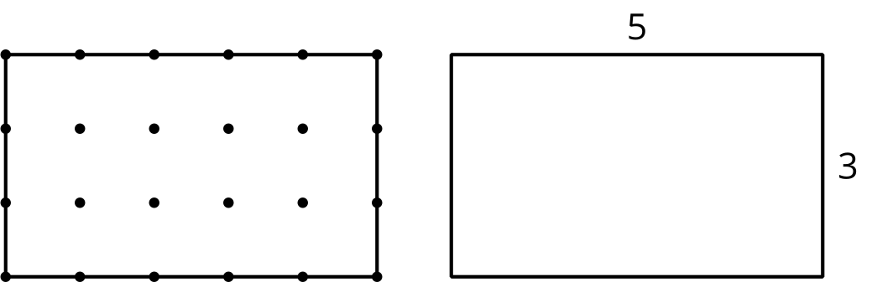
Encuentra el perímetro de cada figura. Explica o muestra tu razonamiento.

- 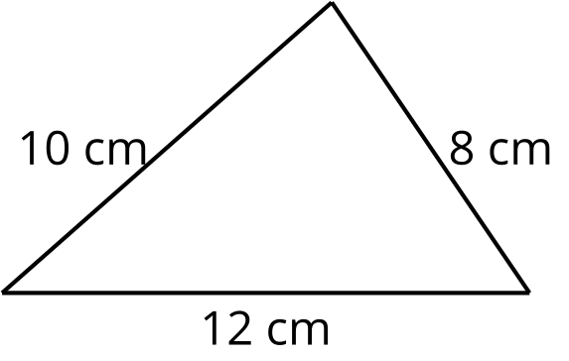

- 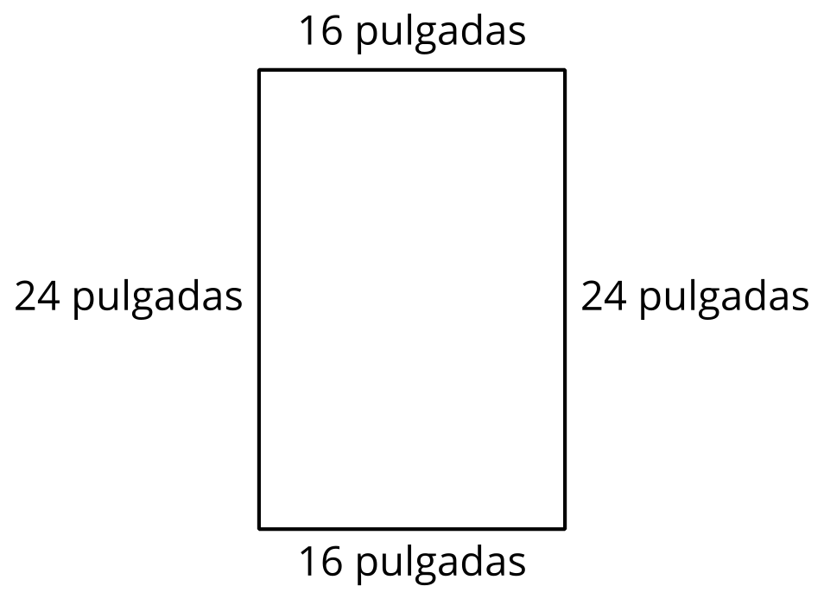

- 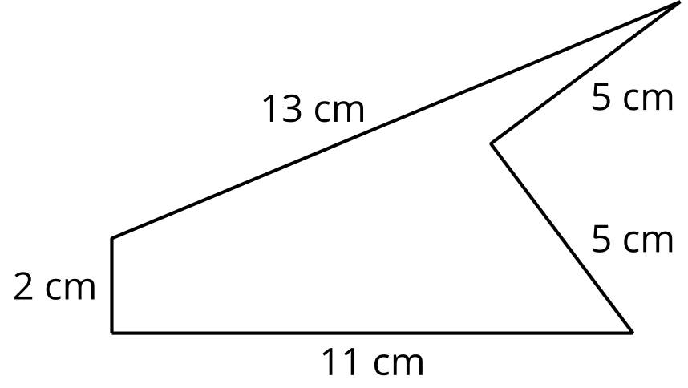

- 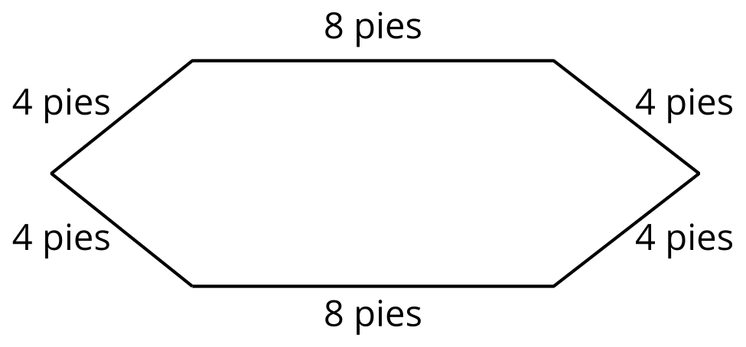

- 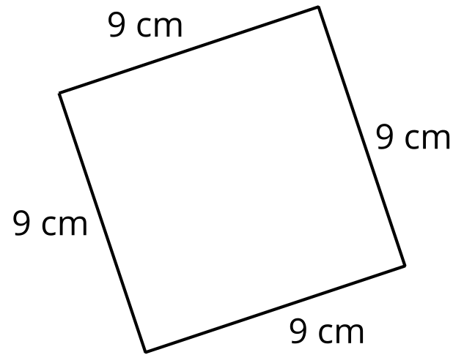

8.2: Falta algo
- Encuentra el perímetro de este rectángulo. Explica o muestra tu razonamiento.
- 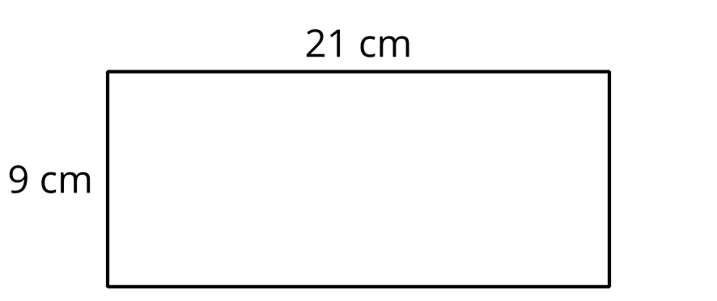

- Todos los lados cortos de esta figura tienen la misma longitud y todos los ángulos son ángulos rectos. Encuentra el perímetro. Explica o muestra tu razonamiento.
- 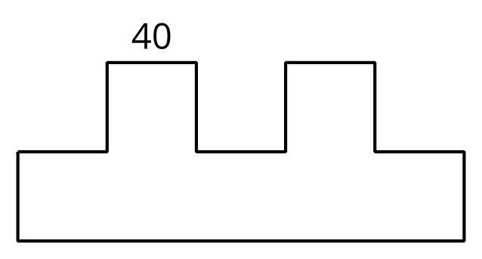
- Todos los lados del octágono tienen la misma longitud. Encuentra el perímetro. Explica o muestra tu razonamiento.
- 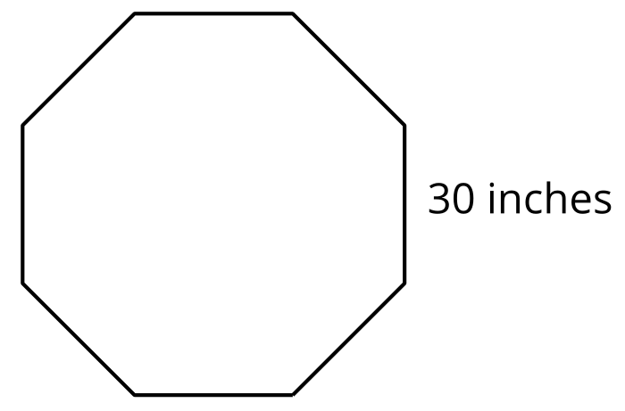
© CC BY 2021 Illustrative Mathematics®

